CURSO PROFISSIONAL TÉCNICO AUXILIAR DE SAÚDE
2024|2025

A pele é o maior órgão do corpo humano e desempenha funções essenciais para a sobrevivência.

GRUPO I
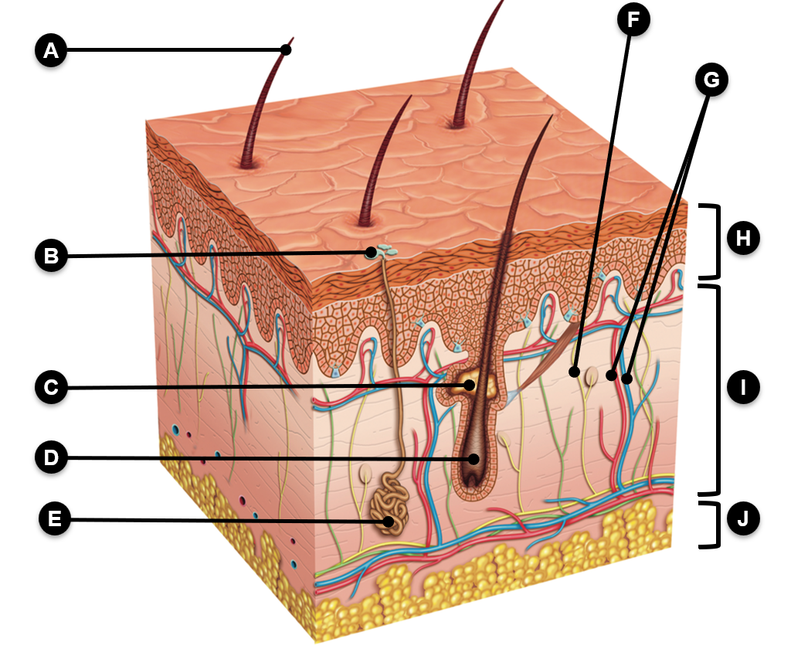
1
5
6

Figura 1

- Associe a cada uma das letras da figura 1, a designação que lhe corresponde e que está presente na tabela que se segue. A cada um dos números deve ser associada apenas uma das letras da figura 1.

1. Poro [____]  2. Glândula sebácea [____]  3. Hipoderme [____]  4. Pelo [____]  9. Epiderme [____] | 5. Folículo piloso [____]  6. Derme [____]  7. Glândula sudorípara [____]  8. Hipoderme [____]  10.Vasos sanguíneos [____]

Nas respostas aos itens 2. a 11. seleciona a opção que permite formar uma afirmação correta.

- A renovação celular constante da _____ faz com que as células da camada ______ sejam gradativamente eliminadas e substituídas por outras, após o banho, por exemplo.
- camada basal da derme …córnea
- camada basal da epiderme …granulosa
- camada basal da derme …granulosa
- camada basal da epiderme …córnea

- A epiderme _____ vasos sanguíneos o que permite _____ contra a entrada e dispersão de microrganismos patogénicos.
- possui …maior proteção
- não possui … menor proteção
- possui … melhor proteção
- não possui … maior proteção

- A célula principal da epiderme é o _____, que produz a _____.
- melanócito … melanina
- queratinócito … melanina
- melanócito … queratina
- queratinócito … queratina

- A pele é importante na função excretora humana porque ...
- protege o organismo de microrganismos.
- elimina substâncias no suor.
- regula a temperatura interna do organismo.
- protege o organismo do frio e do calor.
- A pele é responsável por inúmeras funções, com exceção de ...
- prevenir a entrada de microrganismos.
- regular a temperatura corporal.
- absorver sais minerais e outros nutrientes.
- regular a perda de água.
- A pele regula a temperatura corporal e elimina o suor produzido ...
- nas glândulas sudoríparas.
- nos poros sebáceos.
- nas glândulas sebáceas.
- nos capilares sanguíneos.

- Quando está calor, aumenta a transpiração porque este processo ...
- elimina substâncias tóxicas ao organismo, como por exemplo a água.
- fornece ao organismo água fazendo baixar a temperatura da pele.
- faz baixar a temperatura da pele.
- fornece ao organismo substâncias, tais como ácido úrico, que baixam a temperatura.

- O suor é produzido pelas glândulas ...
- sebáceas que se encontram na derme.
- sebáceas que se encontram na epiderme.
- sudoríparas que se encontram na derme.
- sudoríparas que se encontram na epiderme.

- Na pele, as glândulas sudoríparas _____ e as glândulas sebáceas _____.
- … estão ligadas ao pelo … eliminam o sebo
- … eliminam o suor … captam o sebo
- … produzem o suor … estão ligadas ao pelo
- … produzem o suor … detetam o frio

- O principal papel do suor é _____ a pele e _____ a temperatura do corpo.
- … arrefecer … aumentar
- … aquecer … manter
- … arrefecer … baixar
- … aquecer … regular

- Faz a correspondência entre as afirmações da coluna I e as camadas da pele.

Coluna I | Coluna II
- Constituída por células mortas de forma achatada ricas em queratina.[___]  - Apresenta os folículos pilosos. [___]  - Constituída por tecido adiposo. [___]  - Possui células vivas produtoras de melanina. [___]  - Possui uma camada basal. [___]  - Rica em fibras de colagénio e elastina. [___]  - Possui glândulas exócrinas. [___]  - Rica em terminações nervosas. [___]  - Possui uma camada córnea. [___] | - Epiderme  - Derme  - Hipoderme

- A pele apresenta estruturas anexas. Indica-as.

- Relaciona as afirmações da coluna I com as funções da pele.

Coluna I | Coluna II
- Impede a entrada de microrganismos patogénicos no organismo. [___]  - Controla a temperatura corporal. [___]  - Retém a humidade. [___]  - Perceção tátil e térmica. [___]  - Proteção contra UV-A e UV-B. [___]  - Eliminação de resíduos tóxicos. [___] | - Barreira  - Termorreguladora  - Excretora  - Sensorial  - Prevenção da Desidratação

- Refere a importância das glândulas sudoríparas e das glândulas sebáceas na integridade da pele.

- Comente a afirmação “A resistência e a elasticidade da pele não dependem da faixa etária do indivíduo.”

GRUPO II

A integridade da pele é fundamental para o funcionamento ideal do corpo e para a qualidade de vida. A perda dessa integridade pode trazer complicações de saúde graves, tanto físicas quanto psicológicas, que requerem cuidados contínuos.
Assim, a promoção de hábitos que preservem a saúde da pele é essencial para prevenir doenças e manter o bem-estar geral.

- Menciona 4 consequências da perda da integridade da pele.

- Para preservar a integridade da pele, o indivíduo deverá adotar algumas medidas preventivas.
  - Refere quatro medidas que contribuem para a integridade da pele.

- Faz a correspondência entre as afirmações da coluna I e as feridas da coluna II.

Coluna I | Coluna II
- Tempo de cicatrização inferior a 3 meses. [___]  - No processo de cicatrização as fases são interrompidas e/ou repetidas. [___]  - Os tecidos envolventes não evidenciam sinais de infeção persistente. [___]  - Exsudação frequente. [___]  - A diabetes é um fator de risco. [___]  - O tratamento pode requerer cuidados como o desbridamento. [___]  - Seguem o processo normal de cicatrização. [___]  - Queimaduras superficiais. [___]  - Úlcera por pressão. [___]  - Lacerações. [___]  - Presença de necrose e inflamação persistente. [___]  - Pode não completar o processo de cicatrização. [___] | - Feridas Crónicas  - Feridas Agudas

- Assinala com um X, a(s) afirmação(ões) que diz(em) respeito aos fatores extrínsecos que contribuem para o envelhecimento da pele.
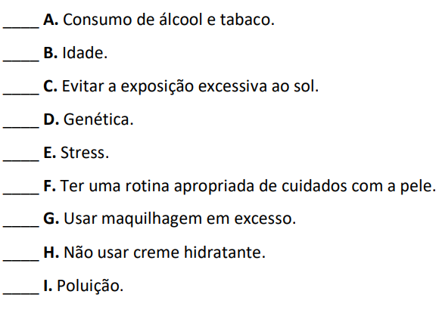

- Estabelece a correspondência correta entre as afirmações da coluna I e os conceitos da coluna II.
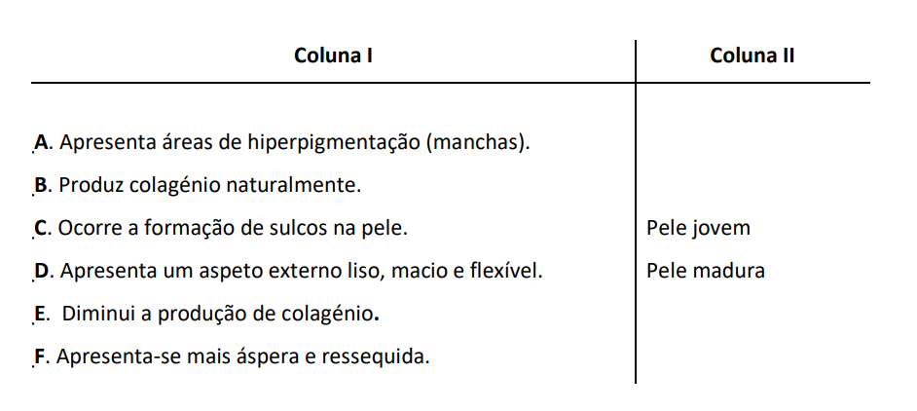

- As úlceras de pressão correspondem a um tipo especial de lesões na pele, de extensão e profundidade variadas.
Indica quatro fatores de risco, que favorecem o aparecimento das úlceras de pressão.

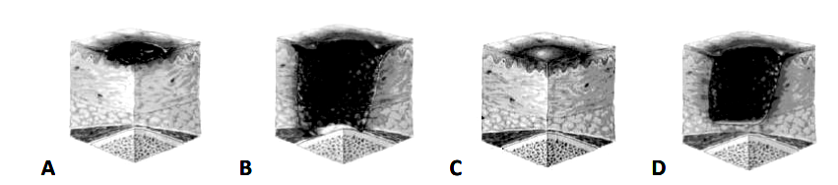
- Observe os esquemas da figura 2 que se seguem relativos às diferentes categorias das úlceras de pressão.

Figura 2

7.1. Ordena os esquemas na sequência temporal correta.
____-____-____-____

7.2. Caracterize a categoria de úlcera de pressão representada no esquema B da figura

- Assinale, nos esquemas da figura 3, as possíveis localizações para o aparecimento de úlceras e pressão e faça a sua identificação (indicar o nome do local afetado).
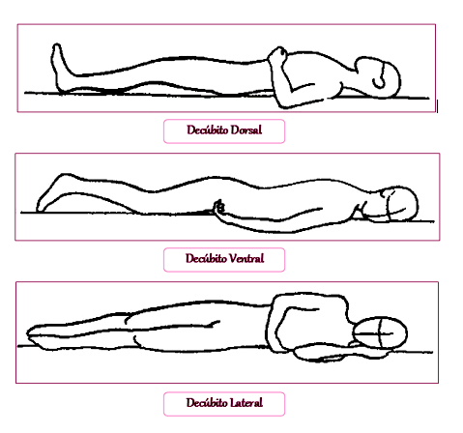

Cotações por questão |  |  |  |  |  |  |  |  |  |  |  |  |  |  |  |  | Total
1 | 2 | 3 | 4 | 5 | 6 | 7 | 8 | 9 | 10 | 11 | 12 | 13 | 14 | 15 | 16 | SubTotal | Total
10 | 5 | 5 | 5 | 5 | 5 | 5 | 5 | 5 | 5 | 5 | 18 | 9 | 6 | 8 | 6 | 107 | Total
1 | 2 | 3 | 4 | 5 | 6 | 7.1 | 7.2 | 8 |  |  |  |  |  |  |  | SubTotal | Total
4 | 8 | 24 | 10 | 12 | 8 | 4 | 8 | 15 |  |  |  |  |  |  |  | 93 | 200 pontos

